МІНІСТЕРСТВО ОСВІТИ І НАУКИ УКРАЇНИ НАЦІОНАЛЬНИЙ УНІВЕРСИТЕТ «ЛЬВІВСЬКА ПОЛІТЕХНІКА»

# 

Звіт до практичної роботи №4

**«Інтеграція стороннього сервісу»**

з дисципліни:

«Інтернет речей»

на тему **«Автоматична поїлка для кота»**

Виконав: асп.гр. КІа -11 Цюник Б.С.

Прийняв: к.т.н., доцент,

Морозов Ю.В.

Львів – 2024

Для виконання даної практичної роботи було обрано інтеграцію з сервісом прогнозу погоди OpenWeatherMap.

Нижче наведений фрагмент коду який реалізує запит для отримання даних про погоду у Лондоні.

|  |
| --- |
| fetch('https://api.openweathermap.org/data/2.5/weather?q=London&appid=0aac5df5293e8e1956a69cfeb03457c4')      .then(response => response.json())      .then(data => {          const weatherDescription = data.weather[0].description;          const temperature = data.main.temp;          const humidity = data.main.humidity;          // Display weather information on page          document.getElementById('weather-description').innerText = `Description: ${weatherDescription}`;          document.getElementById('temperature').innerText = `Temperature: ${temperature}°C`;          document.getElementById('humidity').innerText = `Humidity: ${humidity}%`;      })      .catch(error => {          console.error('Error fetching weather data:', error);      }); |

На рисунку 1 наведено приклад відображення поточних погодних даних на користувацькому інтерфейсі системи.

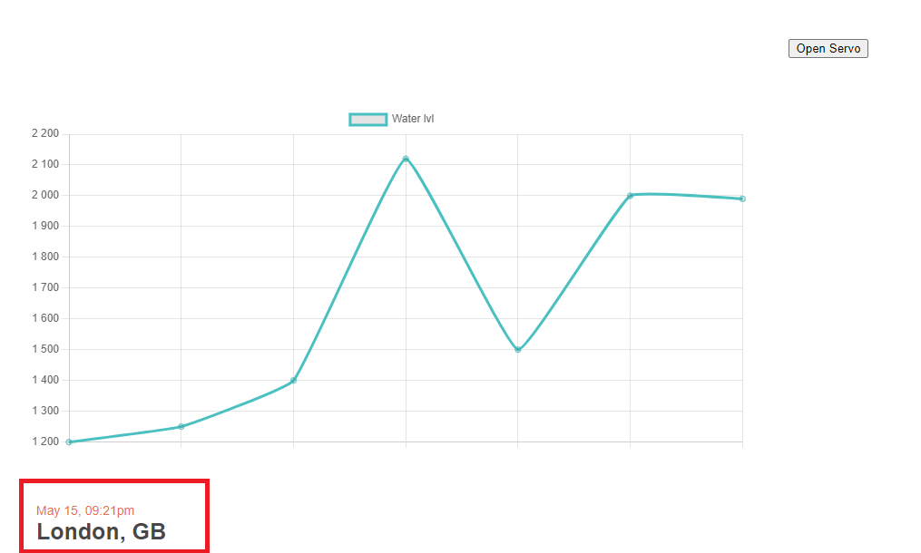

Рис.1. Фрагмент користувацького екрану з відображенням погодних даних.